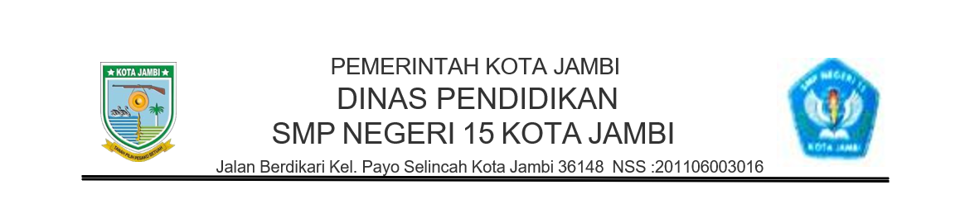 | NOMOR SOP | 35 /SOP/SMP.15/I/2025
 | TANGGAL PEMBUATAN | 03 Januari 2025
 | REVISI | -
 | TANGGAL EFEKTIF | 03 Januari 2025
 | DISAHKAN OLEH
 | NAMA SOP | Inovasi Hallo BK
DASAR HUKUM : | KUALIFIKASI PELAKSANA :
- Undang-undang no.34 Tahun 2024 tentang Inovasi Pendidiikan Sekolah Menengah  - Permenkes No 65 tahun 2013 tentang Pendidikan Sekolah Menengah  - Permenkes RI 54 Tahun 2017 Tentang Bank Sampah Penggerak | Memahami prosedur atau alur pelaksanaan dari Halo BK
KETERKAITAN : | PERALATAN/PERLENGKAPAN :
1. SOP Pelaksanaan HALO BK | 1. Data siswa
2. | 2. Operator
PERINGATAN : | PENCATATAN DAN PENDATAAN :
SANGAT DIPERLUKAN DUKUNGAN,KERJASAMA PIHAK DINAS PENDIDIKAN KOTA JAMBI DAN WARGA SEKOLAH

No | Aktifitas | Tiam inovasi hallo bk |  |  |  |  | Mutu Baku
No | Aktifitas | Kepsek | Guru BK | Siswa | Orang tua siswa | Pengawas binaan | Kelengkapan | Waktu | Output
1. | Persiapan Data siswa |  |  |  |  |  | Data | 1 Jam | Data suswa berbentuk file
2. | Team melakukan penyaringan peminat inovasi halo bk |  |  |  |  |  | Data | 1 Jam | Jumlah seluruh siswa peminat halo bk
3. | Orang tua siswa ikut disertakan dalam inovasi |  |  |  |  |  | Data | 1 Jam | edukasi
4 | Hasil dari inovasi BK dilaporkan ke Pengawas binaan |  |  |  |  |  | Dokumen | 1 Jam | dokumen

